**有机物结构的表示方法同步练习-苏教版高中化学选择性必修3**

学校:___________姓名：___________班级：___________考号：___________

**一、单选题**

1．下列化学用语中正确的是

A．甲基的电子式： B．乙烷的结构式：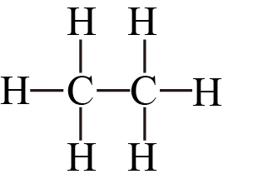

C．正丁烷的球棍模型：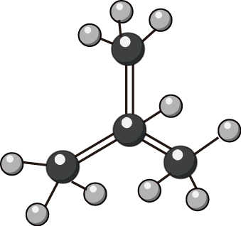 D．二氧化碳的空间填充模型：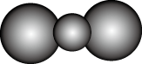

2．下列化学用语表示正确的是

A．中子数为10的氧原子：

B．1-丁醇的键线式：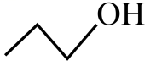

C．的空间结构为三角锥形

D．某激发态碳原子的轨道表示式：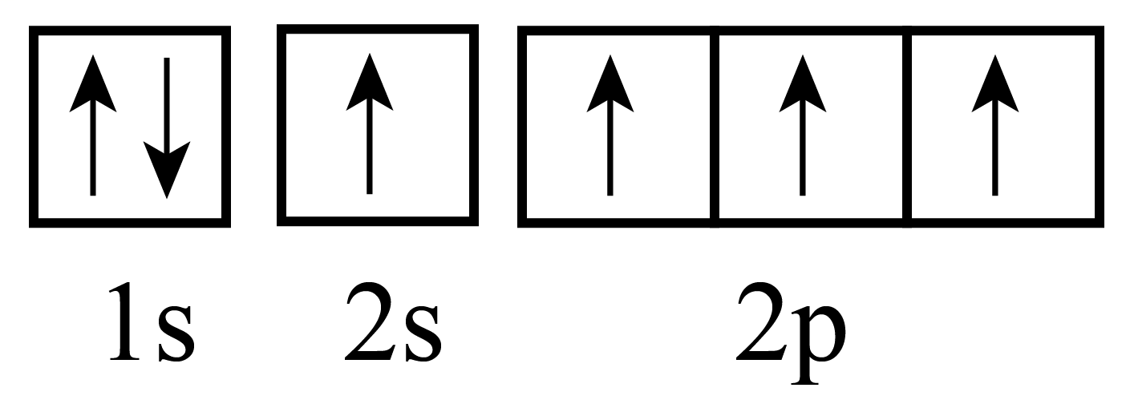

3．下列化学用语表述正确的是

A．乙烯的结构简式：

B．1-氯丁烷的结构简式：

C．乙烷的球棍模型：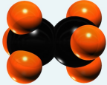

D．聚乙烯的链节为：

4．下列化学用语正确的是

A．丙烷分子的空间充填模型：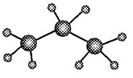

B．结构简式(CH3)2CHCH3既可以表示正丁烷，也可以表示异丁烷

C．甲烷的球棍模型：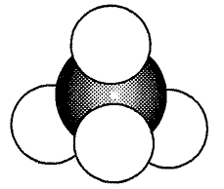

D．乙烷的电子式：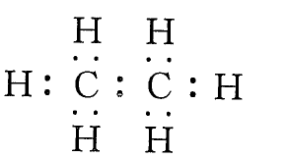

5．有关化学用语正确的是

A．溴乙烷的分子式：C2H5Br

B．乙炔分子的比例模型示意图：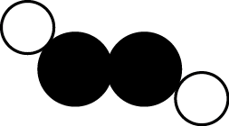

C．四氯化碳的电子式：@@@be150289e5c440c7b29a87edfdcb42d1

D．乙烯的最简式：C2H4

6．下列表示正确的是

A．HClO的电子式：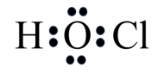 B．乙二醇的分子式：C2H4O2

C．链状葡萄糖：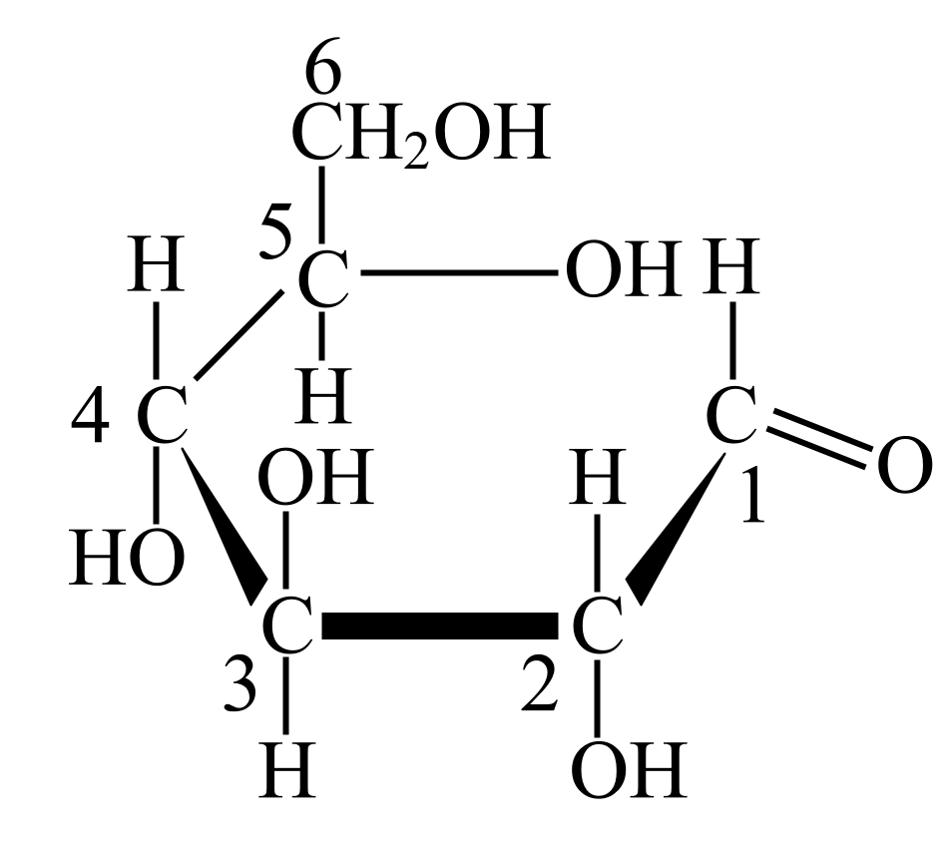 D．[Al(OH)4]-的比例模型：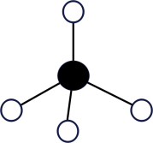

7．下列化学用语的说法错误的是

A．烯烃官能团的结构式：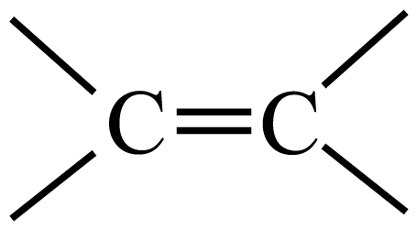 B．醛基的电子式：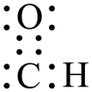

C．异丁烷的球棍模型：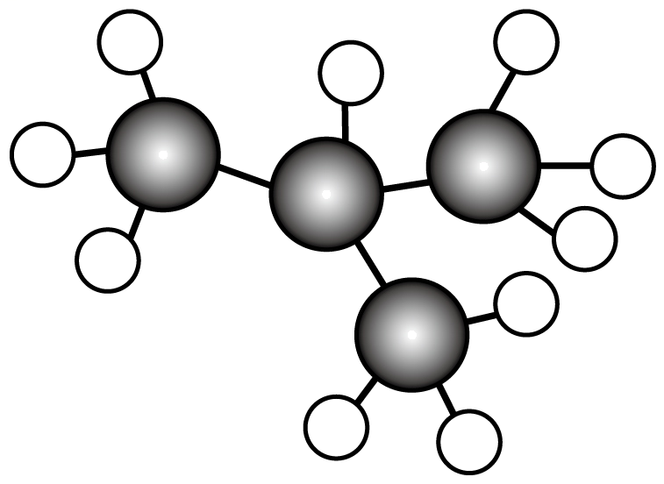 D．聚丙烯的链节：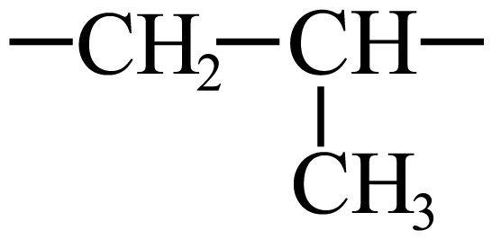

8．萘环上的位置可用α、β表示，如：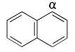、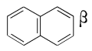。下列化合物中α位有取代基的是

A．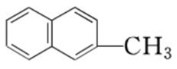 B．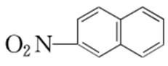 C．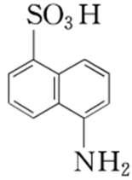 D．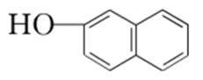

9．下列说法正确的是

A．丙烷是直链烃，所以分子中3个碳原子也在一条直线上

B．丙烯所有原子均在同一平面上

C．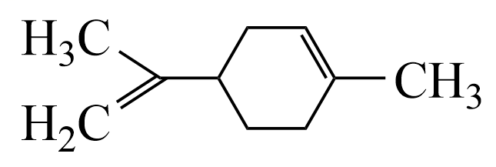所有碳原子一定在同一平面上

D．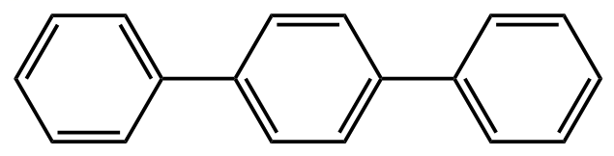至少有16个原子共平面，至少8个原子共线

10．下列化学用语或描述中，正确的是

A．硅胶的分子式为H2SiO3

B．环保PVC(聚氯乙烯)的结构简式为CH2=CHCl

C．奥运火炬燃料丙烷的分子式：CH3CH2CH3

D．结构如图的有机物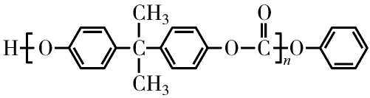 是一种聚碳酸酯

**二、填空题**

11．电石(主要成分为)是重要的基本化工原料，主要用于生产乙炔。回答下列问题：

(1)碳元素在元素周期表中的位置为 ；的电子式为 。

(2)①目前工业上合成电石主要采用氧热法。

已知：  ；

  。

若不考虑热量耗散，物料转化率均为，最终炉中出来的气体只有。则为了维持热平衡，每生产，投料的量为、 及 。

②制乙炔后的固体废渣主要成分为，可用于制取漂白粉，制取漂白粉的化学方程式为 。

(3)乙炔是二种重要的有机化工原料，乙炔在不同的反应条件下可以转化成下列化合物：

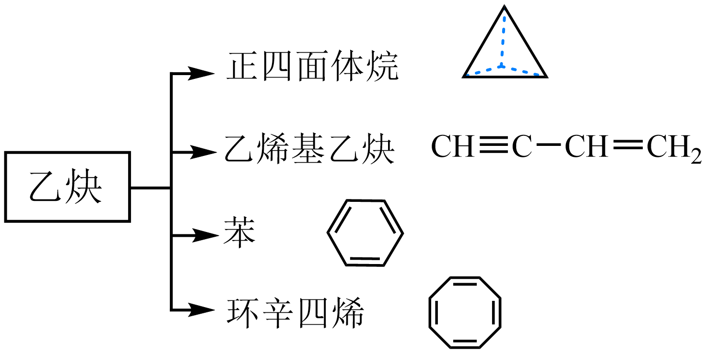

下列说法正确的是_______(填标号)。

A．乙烯基乙炔分子中所有原子可以处于同一直线上

B．常温下，苯中含碳碳双键数目约为

C．环辛四烯与苯均能使酸性高锰酸钾溶液褪色

D．正四面体烷与环辛四烯的一取代物均只有一种

(4)以乙炔为原料可制备维尼纶(PVAC)，其合成路线如下：

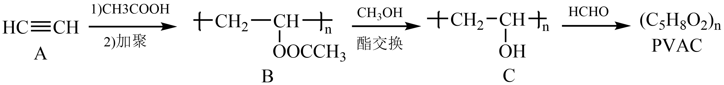

①中官能团名称为 。

②经过两步反应，第二步为加聚反应，第一步反应类型为 。

③的反应过程中另一种生成物的结构简式为 。

12．键线式

在表示有机化合物的组成和结构时，将 元素符号省略，只表示分子中键的连接情况和 ，每个拐点或终点均表示有一个 ，这样得到的式子称为键线式。例如：丙烯可表示为@@@6dcd8b1ee96c4ac8b892a4d18d8e95a1，乙醇可表示为@@@a68c94e0d13549eaacd3105e25a9c9ae。

13．有机物的表示方法多种多样，下面是常见有机物的表示方法：

①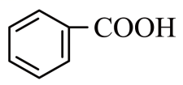　②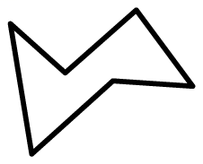   　③CH4

④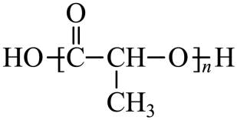　⑤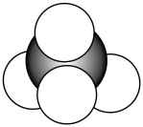

⑥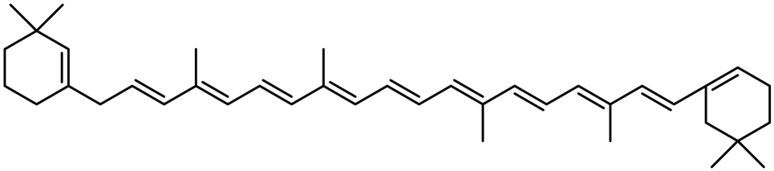

⑦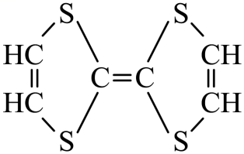

⑧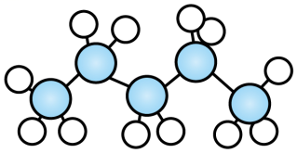　⑨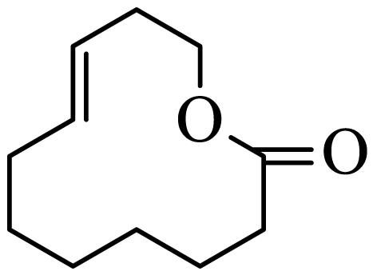

⑩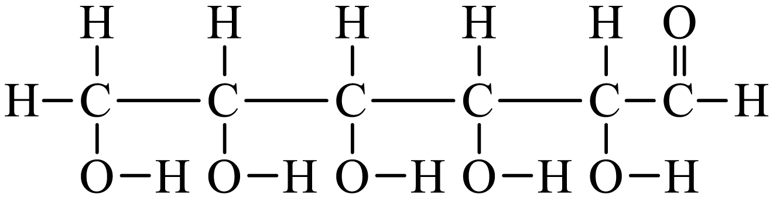

(1)上述表示方法中属于结构简式的为 ；

属于结构式的为 ；

属于键线式的为 ；

属于比例模型的为 ；

属于球棍模型的为 。

(2)写出⑨的分子式： 。

(3)写出⑩中官能团的电子式： 、 。

(4)②的分子式为 ，最简式为 。

14．根据表中有机物结构表示方法比较不同方法的特点

I.结构式：与有机化合物的分子式相比，结构式能 。

II.结构简式：对于结构比较复杂的分子而言，采用结构简式或键线式表示更为方便。

III.键线式：键线式无须标出 和 ，只要求表示出碳碳键以及与碳原子相连的除氢以外的其他原子或基团，图式中的每个拐点和端点均表示一个 。

15．酚酞是中学化学中常用的酸碱指示剂，其结构简式如图所示，回答下列问题：

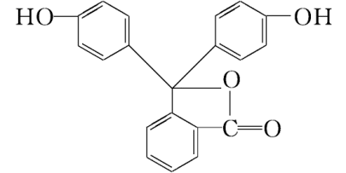

(1)酚酞的分子式为 。

(2)1个酚酞分子中含有 个饱和碳原子和 个不饱和碳原子。

(3)酚酞分子中的双键有 种，是 ；极性键有 (写两种即可)。

16．化合物的核磁共振氢谱中有 个吸收峰。

17．有机物A是常用的萃取剂。使用现代分析仪器对A的分子结构进行测定，相关结果如图所示，回答下列问题：

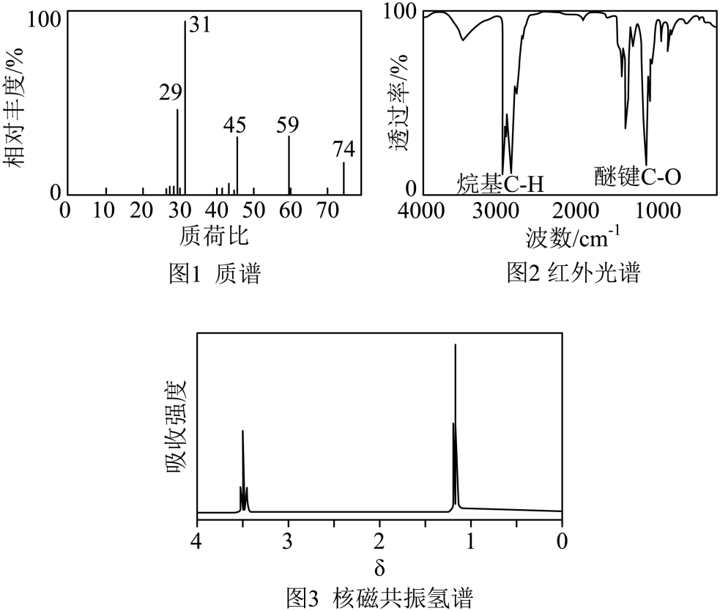

(1)根据图1，A的相对分子质量为 。

(2)根据图2和图3(两组峰的面积之比为2：3)，A的结构简式是 ，其化学名称是 。

(3)有机物B是A的同分异构体。

①若B能与金属钠反应放出气体，原因是 (从共价键的极性解释)，则B的结构有 种(不考虑立体异构)。

②若B不能发生催化氧化反应生成醛或酮，则B的结构简式是 。

(4)分子结构修饰在药物设计与合成中有广泛的应用。例如布洛芬具有抗炎、镇痛、解热作用，但口服该药对胃、肠道有刺激性，可以对该分子进行如图所示的成酯修饰。

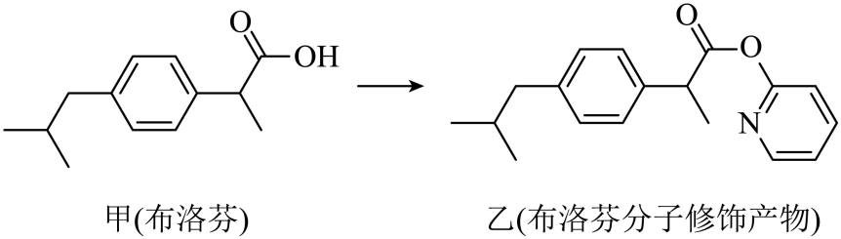

①有机物甲的核磁共振氢谱有 组峰。

②有机物乙的分子式为 ，甲转化为乙的过程属于 (填反应类型)。

18．碳原子的结构及成键特点

(1)结构：碳原子最外层有 个电子，很难 电子，易与碳原子或其他原子形成 。

(2)成键特点：

①每个碳原子能与H、C、N、O、S等非金属元素的原子形成4个共价键；

②碳原子之间可以形成 、 、 ，与氢原子只能形成 ，与氧原子可以形成 或 。

③碳原子之间通过共价键形成 或 。

19．有机物的表示方法多种多样，下面是常用的有机物的表示方法：

①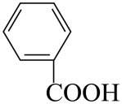　②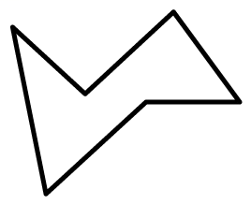③CH4　 ④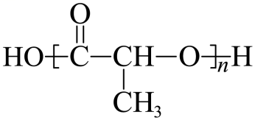  ⑤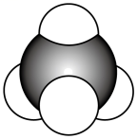

⑥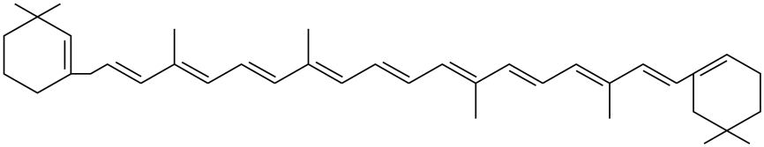⑦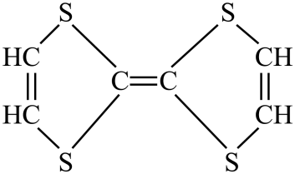

⑧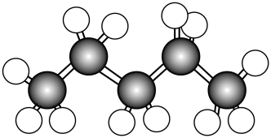 ⑨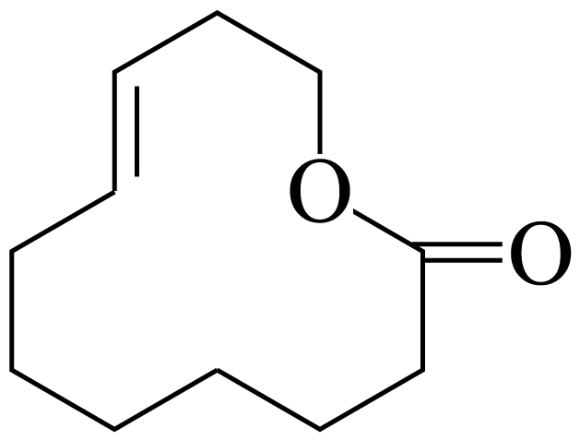⑩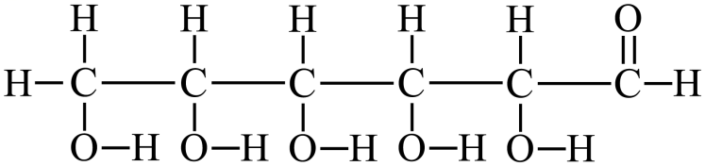

（1）上述表示方法中属于结构简式的为 ；属于结构式的为 ；

属于键线式的为 ；属于比例模型的为 ；

属于球棍模型的为 ；

（2）写出⑨的分子式： ；

（3）②的分子式为 ，最简式为 。

20．(1)2-甲基-2-氯丙烷的结构简式为 。

(2)(CH3CH2)2C(CH3)2的系统命名为 。

(3)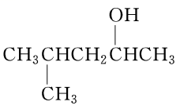的系统命名为 。

(4)写出图中物质的结构简式和键线式：

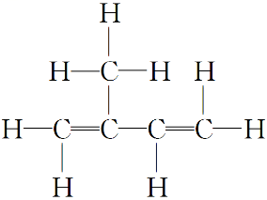 、 。

**参考答案：**

1．B

【详解】A．甲基的电子式：，A错误；

B．乙烷的结构式：，B正确；

C．正丁烷的碳链是直链型，该球棍模型体现出的碳链是有支链，为异丁烷，C错误；

D．二氧化碳的空间填充模型应体现出碳原子比氧原子大， 明显体现出两个氧原子的半径比碳原子大，D错误；

故答案选B。

2．D

【详解】A．根据质量数等于质子数加中子数可知，中子数为10的氧原子表示为：，A错误；

B．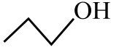  是1-丙醇的键线式，1-丁醇的键线式为：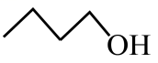  ，B错误；

C．中心原子C原子周围的价层电子对数为：3+=3，根据价层电子对互斥理论可知，其空间结构为平面三角形，C错误；

D．已知C为6号元素，其基态原子电子排布式为：1s22s22p2，故  表示某激发态碳原子，D正确；

故答案为：D。

3．B

【详解】A．乙烯的结构简式:CH2=CH2，选项A错误；

B．1-氯丁烷中氯原子连接在第1个碳上，结构简式为：，选项B正确；

C．乙烷的球棍模型为：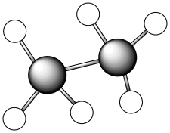  ，选项C错误；

D．聚乙烯的链节为：-CH2-CH2-，选项D错误；

答案选B。

4．D

【详解】A．为丙烷的球棍模型，A错误；

B．结构简式(CH3)2CHCH3表示的仅为异丁烷，而正丁烷的结构简式为：CH3CH2CH2CH3，B错误；

C．为甲烷的比例模型，或者叫空间填充模型，C错误；

D．乙烷的的结构式为：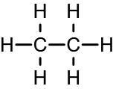，电子式：，D正确；

故选D。

5．A

【详解】A．溴乙烷的分子式为：C2H5Br，故A正确；

B．乙炔是直线型分子，故B错误；

C．四氯化碳的电子式为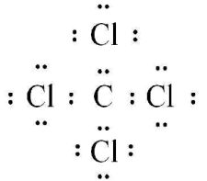 ，氯原子满足最外层八电子稳定结构，故C错误；

D．乙烯的最简式为CH2，故D错误；

故选A。

6．C

【详解】A.Cl原子最外层电子数为7，HClO的电子式为：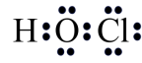，故A错误；

B. 乙二醇的结构简式为HOCH2CH2OH，分子式为C2H6O2，故B错误；

C.葡萄糖为多羟基醛糖，结构式为，故C正确；

D.该模型为球棍模型，不是比例模型，故D错误。

故答案选：C。

7．B

【详解】A．烯烃官能团是碳碳双键，结构式为：，故A正确；

B．醛基结构简式为：-CHO，其电子式为：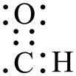，故B错误；

C．异丁烷的结构简式为CH(CH3)3，其球棍模型为：，故C正确；

D．丙烯的结构简式为：CH2=CHCH3，聚丙烯的链节： ，故D正确；

故选：B。

8．C

【详解】A．中的甲基-CH3在β位，A不符合题意；

B．中的硝基-NO2在β位，B不符合题意；

C．中的磺酸基-SO3H和氨基-NH2在α位，C符合题意；

D．中的羟基-OH在β位，D不符合题意；

故合理选项是C。

9．D

【详解】A．直链烃是锯齿形的，所以分子中3个碳原子不可能在一条直线上，选项A错误；

B．CH3—CH=CH2中甲基上至少有1个氢原子不和它们共平面，选项B错误；

C．因为该环状结构不是平面结构，所以所有碳原子不可能在同一平面上，选项C错误；

D．该分子中在同一条直线上的原子有8个（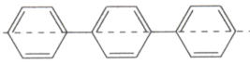），再加上其中一个苯环上剩余的8个原子，至少有16个原子共平面，故D正确。

答案选D。

10．D

【详解】A．硅胶的分子式为：mSiO2·nH2O，A错误；

B．聚氯乙烯的结构简式为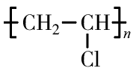 ，B错误；

C．CH3CH2CH3为丙烷的结构简式，丙烷的分子式为：C3H8，C错误；

D．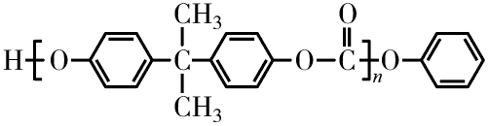为聚合物，是一种聚碳酸酯，D正确；

答案选D。

11．(1) 第2周期，第IVA族 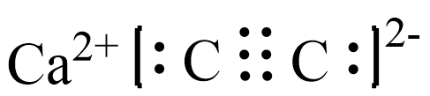

(2) 7.2 2.1 2Ca(OH)2+2Cl2=CaCl2+Ca(ClO)2+2H2O

(3)D

(4) 羧基 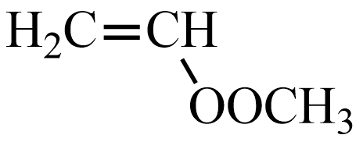   

【详解】（1）碳元素在元素周期表中的位置为第2周期，第IVA族；是离子化合物，由Ca2+和C构成，其电子式为：；

（2）①若不考虑热量耗散，物料转化率均为100%，最终炉中出来的气体只有CO．则为了维持热平衡，所以每生产1molCaC2，则投料的量为：1molCaO、而投入碳的量为：3mol+=7.2mol,氧气的物质的量为：=2.1mol；

②Cl2与反应生成氯化钙和次氯酸钙，制取漂白粉的化学方程式为：2Ca(OH)2+2Cl2=CaCl2+Ca(ClO)2+2H2O；

（3）A．乙烯基乙炔中含有碳碳双键，其构型为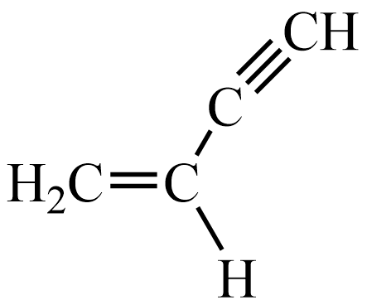，故C原子没有在一条直线上；A错误；

B．苯分子中不含有碳碳双键，故B错误；

C．苯分子中不含有碳碳双键，苯不能使酸性高锰酸钾溶液褪色，故C错误；

D．正四面体烷与环辛四烯都是高度对称的结构，只有一种等效氢，一取代物均只有一种，故D正确。

答案为D。

（4）①中官能团名称为羧基；

②第一步反应为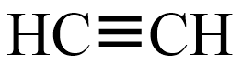和发生加成反应生成，再发生第2步加聚反应生成B；

③根据酯交换反应的原理，中的-OH与B中的-OOCCH3发生交换，生成的另一种产物为。

12． 碳、氢 官能团 碳原子

【详解】键线式也称骨架式、拓扑式、折线简式，是在平面中表示分子结构的最常用的方法，在表示有机化合物的结构时尤其常用，在用键线式表示复杂有机化合物的结构时要画出分子骨架，画出除碳-氢键外的所有化学键，将碳、氢元素符号省略，只表示分子中键的连接情况和官能团，每个拐点或终点均表示有一个碳原子，这样得到的式子称为键线式。故答案为：碳、氢；官能团；碳原子。

13．(1) ①③④⑦ ⑩ ②⑥⑨ ⑤ ⑧

(2)C11H18O2

(3) 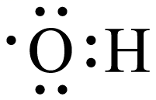 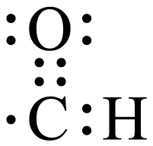

(4) C6H12 CH2

【详解】（1）结构式是用短线表示原子间形成的共价键的式子，⑩是葡萄糖的结构式；结构简式是省去结构式中的碳氢键、碳碳单键等单键的短线的式子，突出官能团的特征，①③④⑦是结构简式；将碳、氢元素符号省略，只表示分子中键的连接情况，每个端点和拐角处都代表一个碳原子，称为键线式，属于键线式的有：②⑥⑨；比例模型是按照合适的比例，由不同大小、颜色的球代表不同的原子，⑤是甲烷的比例模型；用短棍表示价键，小球表示原子，通过球和棍连接反应分子的空间结构，⑧是正戊烷的球棍模型；

（2）为键线式结构，分子中每个端点和拐角处都代表一个碳原子，碳原子不满足四个价键的由氢原子补充，则写出分子式为C11H18O2；

（3）中官能团为羟基和醛基，它们的电子式为、；

（4）为键线式结构，分子中每个端点和拐角处都代表一个碳原子，碳原子不满足四个价键的由氢原子补充，则写出分子式为：C6H12，分子中碳、氢原子最简整数比为1:2，则最简式为：CH2。

14． 完整地表示出有机化合物分子中每个原子的成键情况 碳原子 氢原子 碳原子

【详解】Ⅰ有机化合物经常用分子式、结构简式、结构式来研究其性质，分子式只能看出该有机物的组成元素，结构简式能既能看出组成元素，还可看出官能团，结构式可以完整地表示出有机化合物分子中每个原子的成键情况；

Ⅲ键线式是用曲折线段表示有机物的组成及成键特点，键线式键线式无须标出碳原子与氢原子，只要求表示出碳碳键以及与碳原子相连的除氢以外的其他原子或基团，图式中的每个拐点和端点均表示一个碳原子。

15．(1)C20H14O4

(2) 1 19

(3) 1 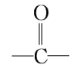 H－O键、C－O键(或C＝O键或C－H键)

【解析】(1)

根据结构简式可判断酚酞的分子式为C20H14O4；

(2)

根据碳原子的结构特点，与4个原子形成共价键的碳原子称为饱和碳原子，其他的碳原子称为不饱和碳原子，所以酚酞分子中有19个不饱和碳原子，具有四面体结构的碳原子为饱和碳原子，酚酞分子中有1个饱和碳原子。

(3)

苯环不含碳碳双键，酚酞分子中只有碳氧双键一种双键；不同原子间形成的共价键为极性键，极性键有H－O键、C－O键(或C＝O键或C－H键)。

16．2

【详解】连在同一个碳原子上的氢原子为等效氢，连在同一个碳原子上的甲基上的氢原子为等效氢，故该化合物只有两种不同化学环境的氢原子，故其核磁共振氢谱中有2个吸收峰。

17．(1)74

(2)  乙醚(或二乙基醚)

(3) 醇分子中氢氧键极性较强，能够发生断裂 4 

(4) 8  取代反应(酯化反应)

【详解】（1）从质谱图看，该物质的最大质荷比为74，则相对分子质量为74。答案为74；

（2）红外知该物质中存在C-O和C-H，同时相对分子质量为74，则该物质化学式为C4H10O，物质中氢谱峰面积为2：3，则两种氢，所以结构为CH3CH2OCH2CH3，它为乙醚。答案为CH3CH2OCH2CH3；乙醚；

（3）B为A的同分异构体，化学式为C4H10O分子中没有不饱和度且能与Na产生H2，则该物质为C4H9OH醇类。由于O的电负性大导致O-H电子云偏向O键极性大易断裂。由基元法知-C4H9为4种结构，则C4H9-OH为4种。-CH2OH或-CHOH-能氧化，该物质不能发生氧化为叔醇(CH3)3COH。答案为醇分子中氢氧键极性较强，能够发生断裂；4；(CH3)3COH；

（4）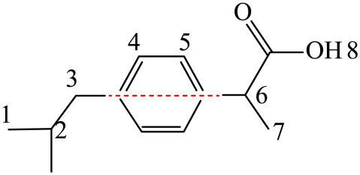 ，氢谱中有8组峰。键线式中拐点和端点均为碳，按碳的四价结构补充H，该物质的化学式为C18H21NO2。甲变为乙-COOH变为-COOR为酯化反应或取代反应。答案为8；C18H21NO2；酯化反应或取代反应。

18．(1) 4 得到 共价键

(2) 碳碳单键(C-C) 碳碳双键(C=C) 碳碳三键(C≡C) 碳氢单键(C-H) 碳氧单键(C-O) 碳氧双键(C=O) 碳链 碳环

【详解】（1）碳原子的原子结构示意图为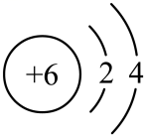  ，最外层有4个电子，不易得到电子，也不易失去电子，易与碳原子或其他原子形成共价键。

（2）根据碳原子的结构特点，可知每个碳原子能与碳原子或其他原子形成4个共价键。如碳原子之间可以形成碳碳单键(C-C)、碳碳双键(C=C)、碳碳三键(C≡C)；与氢原子能形成碳氢单键(C-H)，与氧原子可以形成碳氧单键(C-O)或碳氧双键(C=O)。多个碳原子可以相互结合成长短不一的碳链，碳链也可以带有支链，还可以结合成碳环，碳链和碳环也可以相互结合。因此，碳原子之间通过共价键形成碳链或碳环。

19． ①③④⑦ ⑩ ②⑥⑨ ⑤ ⑧ C11H18O2 C6H12 CH2

【详解】分析：(1)结构简式是指把分子中各原子连接方式表示出来的式子；结构式是表示用元素符号和短线表示分子中原子的排列和结合方式的式子；只用键线来表示碳架，两根单键之间或一根双键和一根单键之间的夹角为120˚，一根单键和一根三键之间的夹角为180˚,而分子中的碳氢键、碳原子及与碳原子相连的氢原子均省略,而其它杂原子及与杂原子相连的氢原子须保留，每个端点和拐角处都代表一个碳；用这种方式表示的结构式为键线式；比例模型就是原子紧密连起的，只能反映原子大小，大致的排列方式；球棍模型是一种表示分子空间结构的模型，球表示原子，棍表示之间的化学键。

(2)根据键线式书写分子式。

(3)根据键线式书写分子式和最简式。

详解：(1)属于结构简式的有: ①③④⑦；属于结构式的有: ⑩；属于键线式的有：②⑥⑨；属于比例模型的有: ⑤；属于球棍模型的有: ⑧；正确答案：①③④⑦；    ⑩；②⑥⑨；⑤；⑧。

(2)的分子式为C11H18O2 ；正确答案: C11H18O2。

(3)的分子式为: C6H12 ,最简式为: CH2；正确答案: C6H12；CH2。

20． 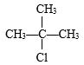 3，3-二甲基戊烷 4-甲基-2-戊醇 @@@5a8dae88d3554c4792c2f0e5181096f6 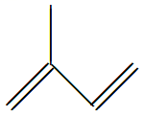

【详解】(1)2-甲基-2-氯丙烷是碳链主链上含有3个C原子，在2号C原子上有一个Cl原子、一个-CH3，该物质的结构简式为；

(2)(CH3CH2)2C(CH3)2表示烷烃分子中有一个C原子连接了2个甲基，2个乙基，则物质分子中最长碳链上有5个C原子，2个甲基为取代基，连接在主链上第3个C原子上，该物质名称为3，3-二甲基戊烷；

(3)的官能团是-OH，包含-OH连接的C原子在内的最长碳链上有5个C原子，从离羟基较近的一端为起点，给主链上C原子编号，以确定支链及羟基在主链上的位置，该物质用系统命名方法命名为4-甲基-2-戊醇；

(4)将同一个C原子上的H原子合并，去掉C-H键的小短线，就可以将物质的结构式变其结构简式，则的结构简式为：@@@5a8dae88d3554c4792c2f0e5181096f6；

在键线式表示物质时，用顶点和拐点表示C原子，用单线或双线表示碳碳单键或碳碳双键，则@@@5a8dae88d3554c4792c2f0e5181096f6的键线式表示为。